 Universidad Tecnológica Nacional
FACULTAD REGIONAL BUENOS AIRES

CALORIMETRÍA
Departamento de Ciencias Básicas
Física II

Apellido, Nombre | Legajo
Benitez, Leandro | 122.022-6.
Espeche ,Carlos Ignacio | 120.825-1
Giunta, Luis | 114661-0
Reitano, Pablo | 122497-9
Skvor, Fernanda | 123.123-6

Profesor: Enrique Leone (Z2072)
JTP: Carlos Elizalde
Ayudantes:
- Sergio Smoisman
- Rubén Cervetto
- Oscar Lasala

Objetivos

- Determinar el equivalente en agua de un calorímetro
- Obtener el calor específico de una sustancia sólida por el método de las mezclas.

Introducción

Calor: Forma de energía que intercambian los cuerpos al variar su temperatura y/o al cambiar su estado de agregación. Joule demostró experimentalmente que cada vez que una cantidad fija de energía mecánica se transforma en calor se olbtiene la misma cantidad de éste. En un principio se había definido como una CALORIA que es la cantidad de calor que debe intercambiar un gramo de agua para variar su temperatura en 1°C, desde 14,5 hasta 15,5 °C. Pasado a MKS, queda:

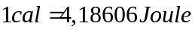

Capacidad Calorífica: Los cuerpos difieren entre sí, entre otra cosas, en la cantidad de calor necesaria para producir un cambio de temperatura.
Si Consideramos un cuerpo de masa “m” al que le suministramos cantidades de calor Q₁, Q₂, Q₃… provocamos una variación de temperatura ΔT₁, ΔT₂, ΔT₃,… respectivamente, se observa que:

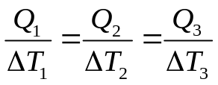

Que se denomina capacidad calorífica C.

Calor específico: Varios cuerpos de la misma sustancia que tengan masas m₁, m₂, m₃… y capacidades caloríficas C₁, C2, C3… se comprueba experimentalmente que:

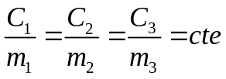

Simbolizando con c al calor específico podemos expresar:
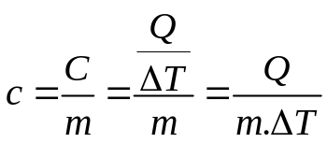

Y de acá despejamos:
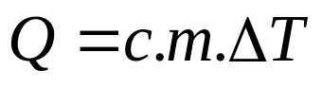

Desarrollo

Para realizar la práctica del laboratorio se contó con los siguientes materiales:

- Calorímetro
- Termómetro de 0ºC a 100ºC
- Termómetro Digital
- Probeta graduada
- Balanza
- Caldera de Regnault
- Trípode
- Mechero de Bunsen
- Tubo de vidrio con pinza metálica
- Agua
- Sustancia desconocida (x)

Procedimos el desarrollo de la práctica dividiéndola en dos partes:

- Cálculo del equivalente en agua del calorímetro(pi):

Se inicia la experiencia colocando dentro del calorímetro una masa M=80g de agua media con la probeta. Luego, cuando el calorímetro alcanza el equilibrio térmico se mide su temperatura (T₁). Una vez realizado esto se mide y coloca una masa m= 80g de agua en el tubo de vidrio y se lo calienta en la caldera hasta alcanzar una temperatura T₂>T₁ (en nuestro caso T₂=70ºC). Se coloca la masa m en el calorímetro, y finalmente se mide la temperatura de equilibrio T_{f .}

Ahora, considerando al calorímetro como un recipiente adiabático, y teniendo en cuenta que:
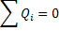

Q₁: cantidad de calor intercambiada por la masa M de agua. La expresamos como:

Q₂: cantidad de calor intercambiada por la masa m de agua. La expresamos como:

Q₃: cantidad de calor intercambiada por el calorímetro. La expresamos como:

Donde C es la capacidad calorífica del calorímetro que por la dificultad de su conocimiento se define el Equivalente en agua del calorímetro como una masa de agua que tiene la misma capacidad calorífica que el calorímetro. De esta forma nos queda:

Designando el símbolo al equivalente en agua del calorímetro.

Retomando el conocimiento de que la suma de las cantidades de calor es igual a cero y con todo lo conocido despejamos :

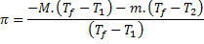

Lo que resta es reemplazar por los datos de las mediciones los cuales fueron:

- 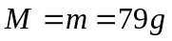
- 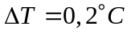 (Termómetro de Mercurio)
- 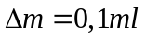
- 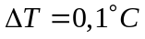 (Termómetro Digital)

Reemplazando:

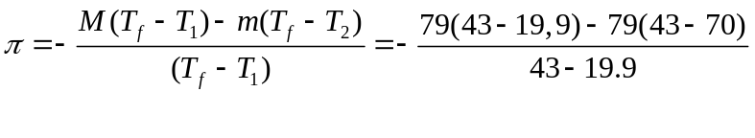

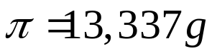

Pero este π no es absoluto, por lo que debemos obtener el valor con un error aceptable.

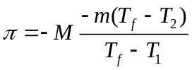
Llamando a’ y b’ a:
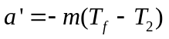
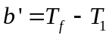
Llegamos a:

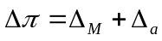
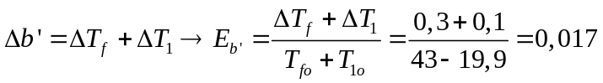
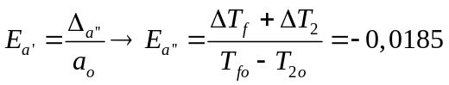
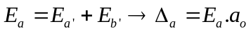
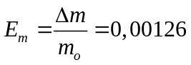
Recopilando nos queda:

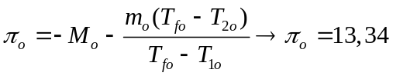

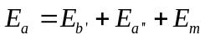

Recordando los valores y reemplazando:

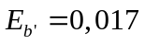
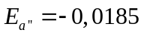
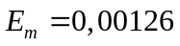
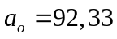
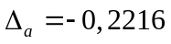
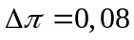

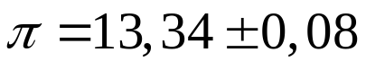

- Obtención del calor especifico de la sustancia desconocida:

Una vez determinado el equivalente en agua del calorímetro, podemos calcular el calor específico de una sustancia desconocida repitiendo los procedimientos anteriores es decir:
- Colocar una masa M = 80g de agua en el calorímetro
- Al llegar al equilibrio medir la temperatura (T₁)
- Pesar la masa de nuestra sustancia desconocida (en nuestro caso m_{x}=84.98g)
- Calentar la m_{x} hasta que alcance una T₂ >T₁ (en nuestro caso T₂= 70ºC)
- Introducir la masa dentro del calorímetro y al llegar al equilibrio térmico medir la temperatura (T_{f}).
Una vez realizadas dichas mediciones recordamos que:

Entonces:

Despejando el Calor especifico de la sustancia “X”:

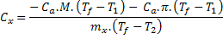

Ahora reemplazamos por los valores medidos que fueron:

- 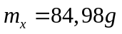
- 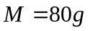
- 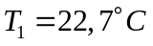
- 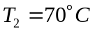

Obtenemos:

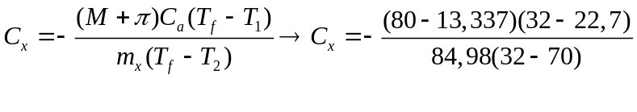
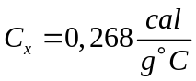

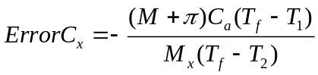

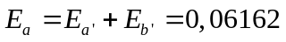

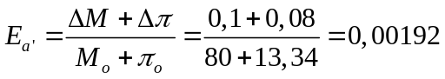

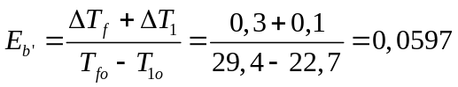

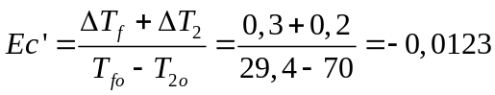
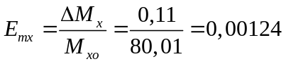
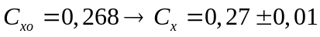

Conclusiones

Una vez conocido o calculado el equivalente en agua del calorímetro. Realizando la segunda experiencia, aprendimos que se puede calcular el calor específico de cualquier sustancia y luego dirigiéndonos a tablas de calores específicos saber de que elemento se trata. Igualmente debemos considerar que hemos cometido un error por exceso en la determinación del equivalente en agua y luego en la del calor específico al considerar al calorímetro completamente adiabático. Este error debió sido compensado con los errores de aproximación y con los de imprecisión debida a la lectura y al uso de los materiales de laboratorio empleados en las mediciones, lo que nos permitió llegar al resultado obtenido.

En nuestro caso, con el calor que obtuvimos chequeamos en tablas y vimos que se acerca bastante al calor específico del aluminio .

